百度地图api

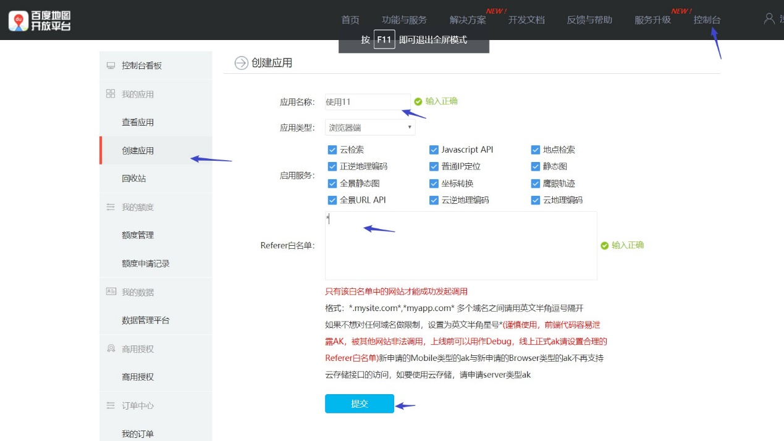

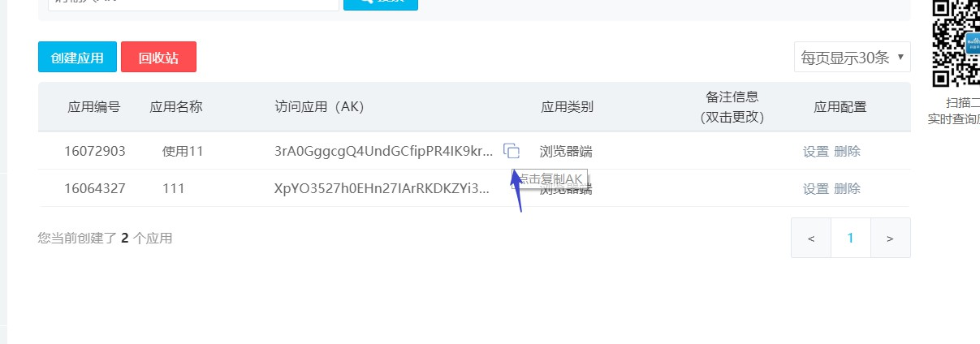

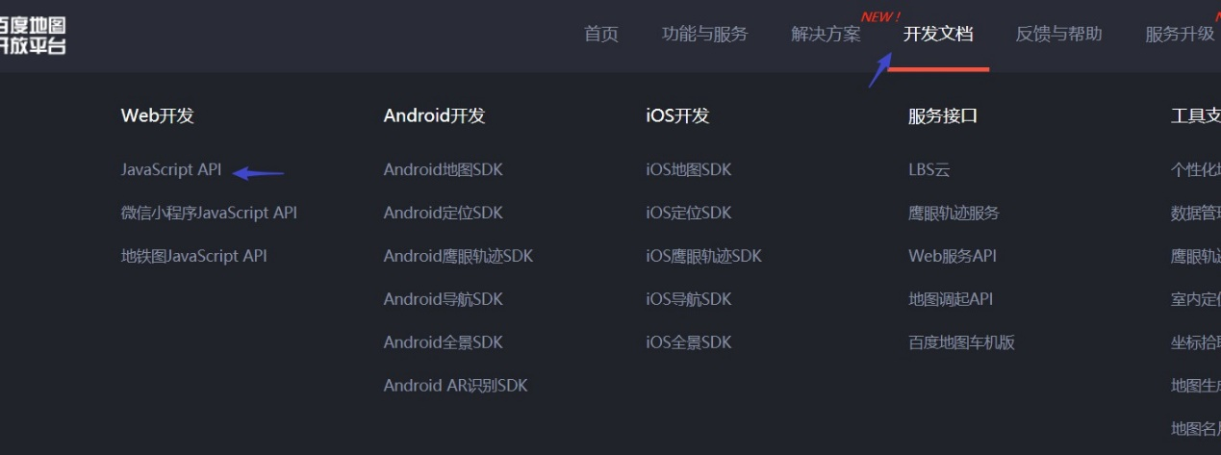

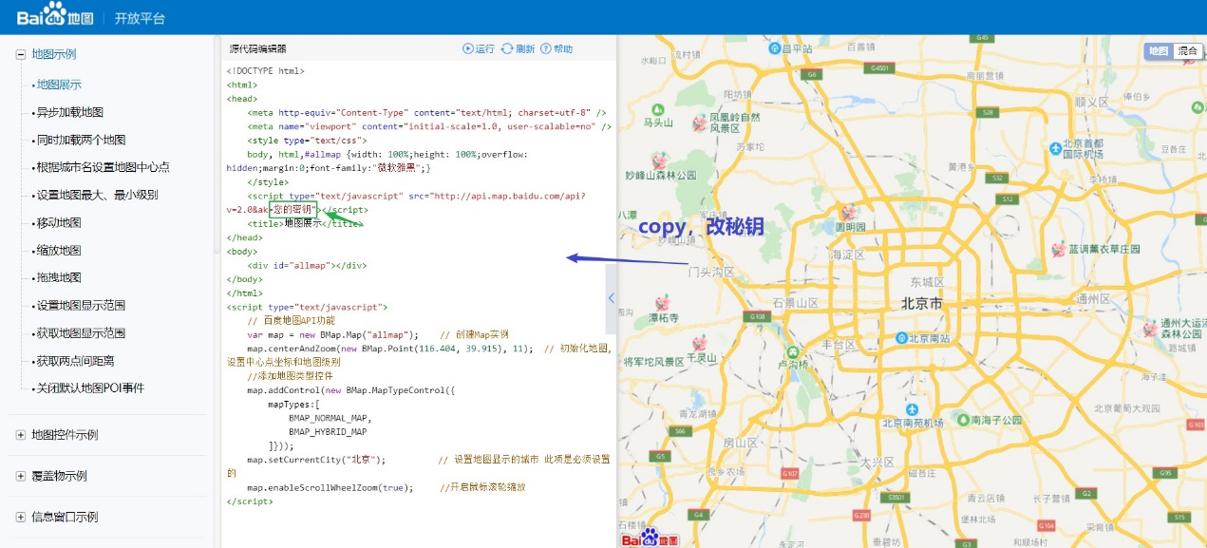

ArcGIS(中工水务封装)

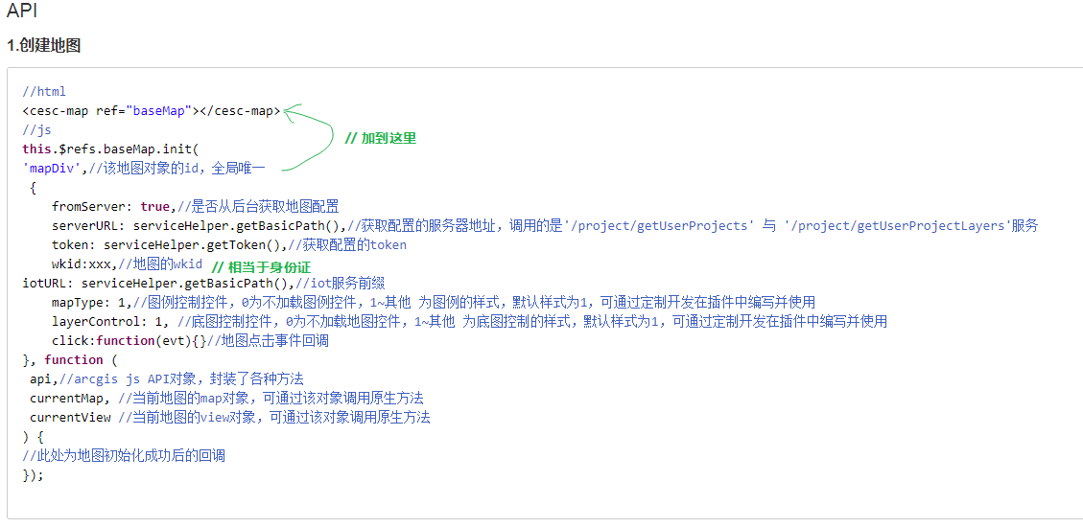

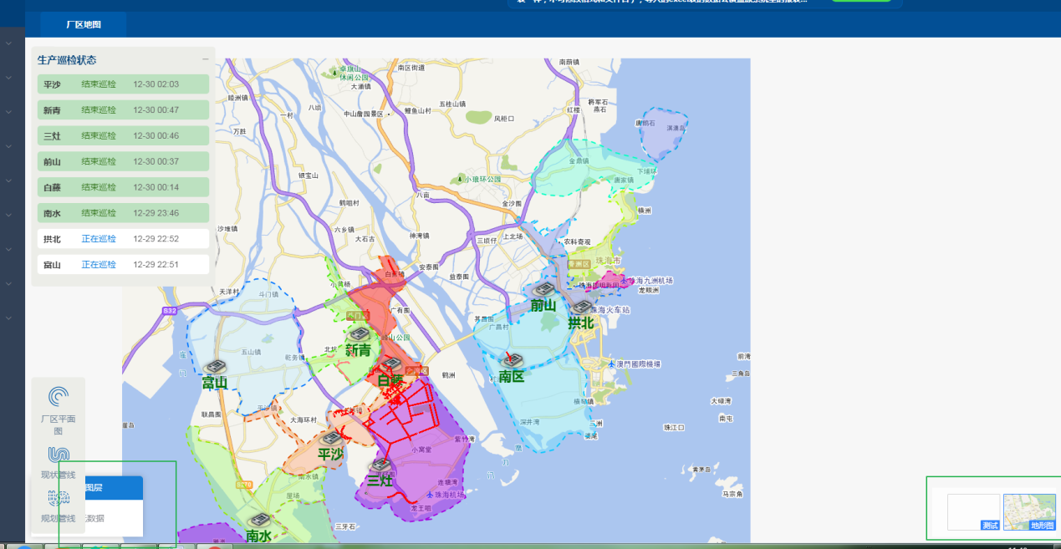

返回参数:

api包括两个方面：1、自己封装的函数；2、引入的esri的模块

CurrentMap：

CurrentView：视图能绑定事件、goto动画

ViewEvent-<https://developers.arcgis.com/javascript/latest/api-reference/esri-views-MapView.html#events-summary>

插件流程图：

<https://github.com/AlexLXL/arcgis-aip-for-javascript/blob/master/cesc-arcgis-plugin%E6%B5%81%E7%A8%8B.png>

cesc-arcgis-plugin

1、结构

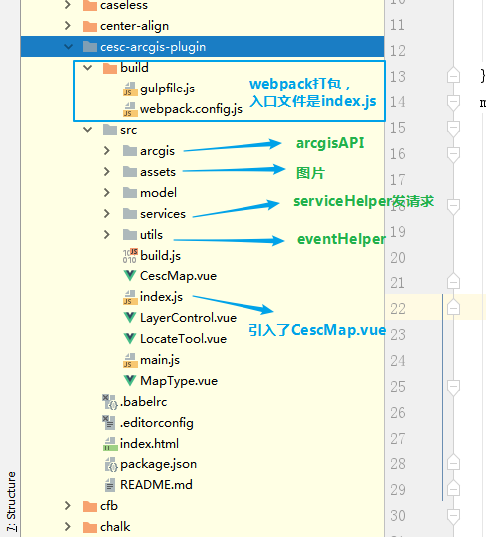

2、CescMap.vue的init（初始化地图）

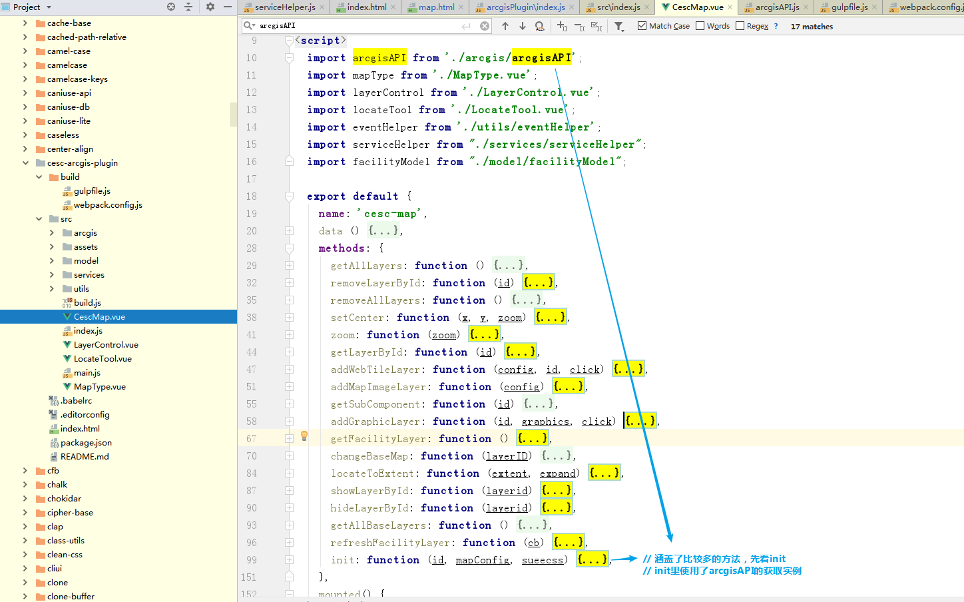

接着上面

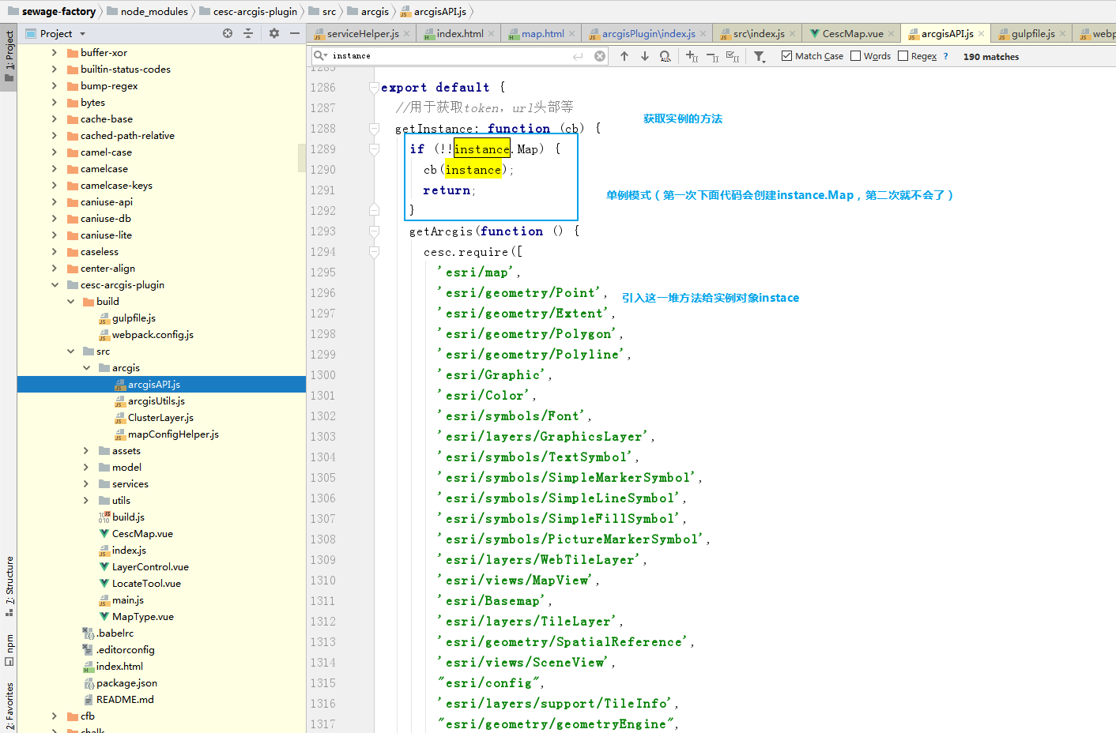

逐一解释一下各个模块的功能,下面链接

<https://github.com/AlexLXL/arcgis-aip-for-javascript/blob/master/arcgisAPI.js>